第七组 张 鑫
当收到清华大学“全国总工会2025年全国优秀班组长培训项目-精品培训班”的通知时，我既满怀期待又深感责任。作为一名航发人，2012年毕业后一直在中国航发动力所从事航空发动机压气机设计工作，并在班组长岗位上奋战了五个年头的科研班组管理，此次踏入拥有 114 周年历史的清华校园，不仅是一次知识的充电，更是一场从“管理者”到“学生”的角色重塑，一段更新知识、探寻管理智慧、拓展认知的珍贵旅程。清华园的这段“清华时间”很短暂，很珍贵，在这里遇见了这么多渊博且敬业的老师们，并结识了这么多来自全国优秀的班组长，学习期间的所见、所闻、所思、所悟，如今仍历历在目，成为我未来工作与生活中宝贵的精神财富。
一、角色转换：在 “归零” 心态中重启学习新程
初入清华，最先面临的挑战便是角色的转变。过去多年，我习惯以“管理者”的身份统筹工作、带领团队，思考的是如何分配任务、解决问题、达成目标；而当踏入教室，坐在课桌前，我需要暂时放下过往的经验与身份，以 “学生” 的谦卑姿态重新出发。清华校园里浓厚的学习氛围、老师们严谨的治学态度，以及身边来自全国各地优秀班组长学员的积极状态，很快让我融入了新角色。
开班式上，老师讲的“归零”两个字，让我记忆最深，我开始主动调整心态，将每一次课程都视为“归零”后的新起点。课堂上，我不再急于判断观点对错，而是认真记录老师讲解的前沿理论、案例分析；讨论中，更加耐心倾听其他学员分享的实战经验，从来自全国不同行业、不同班组的管理故事中汲取灵感。尤其是首次开班课程中高凤林老师在分享他如何进行班组建设创新与实践的经验，深受启发，给予了我许多灵感，尤其是对于目前正在面临数智化转型挑战的我们班组来讲，如何打造一支知识型、技术型、创新型技术研发队伍，提供了大量的有价值的班组建设和管理思路。原来管理中的“小细节”也能发挥“大作用”。这种敞开心扉悟的过程，不仅让我摆脱了固有思维的束缚，更让我明白：真正的成长，始于敢于“清空”自己、拥抱新知的勇气。
张牧寒老师带领我们做研讨时的一张图，同样给了我深刻的管理思维启发，即个体垂直思维和团队横向思维的差异。像一把钥匙，打开了我对班组管理中“个人能力”与“团队协作”关系的新认知。结合此前在艺术馆感悟到的“激活生命力”“关注长期价值”理念，我对两种思维在班组工作中的应用场景、优势短板及融合方式，有了更深入的思考，也为今后优化班组管理找到了新的方向。
二、文化浸润：在校史馆和艺术馆参观中领悟拓宽视野
在清华培训期间，有幸走进校史馆与艺术馆，这两处场所如同打开清华精神密码的两把钥匙，让我在触摸历史温度、感受艺术魅力的同时，对“优秀班组长”的责任与追求有了更鲜活的理解，也为这段培训时光增添了别样的厚重与灵动。
踏入清华大学校史馆，仿佛穿越时光长廊。从 1911 年建校初期的艰难求索，到抗战时期南迁联大的坚韧坚守；从新中国成立后为国家培养大批建设人才，到如今在科研前沿勇攀高峰，一张张泛黄的照片、一件件珍贵的实物、一段段生动的影像，将清华114年的岁月娓娓道来。最让我驻足良久的，是“服务国家”展区里的一组展陈：上世纪50年代，清华学子响应号召奔赴祖国各地，在戈壁荒原、工厂车间挥洒青春，为“国之大者”贡献力量。
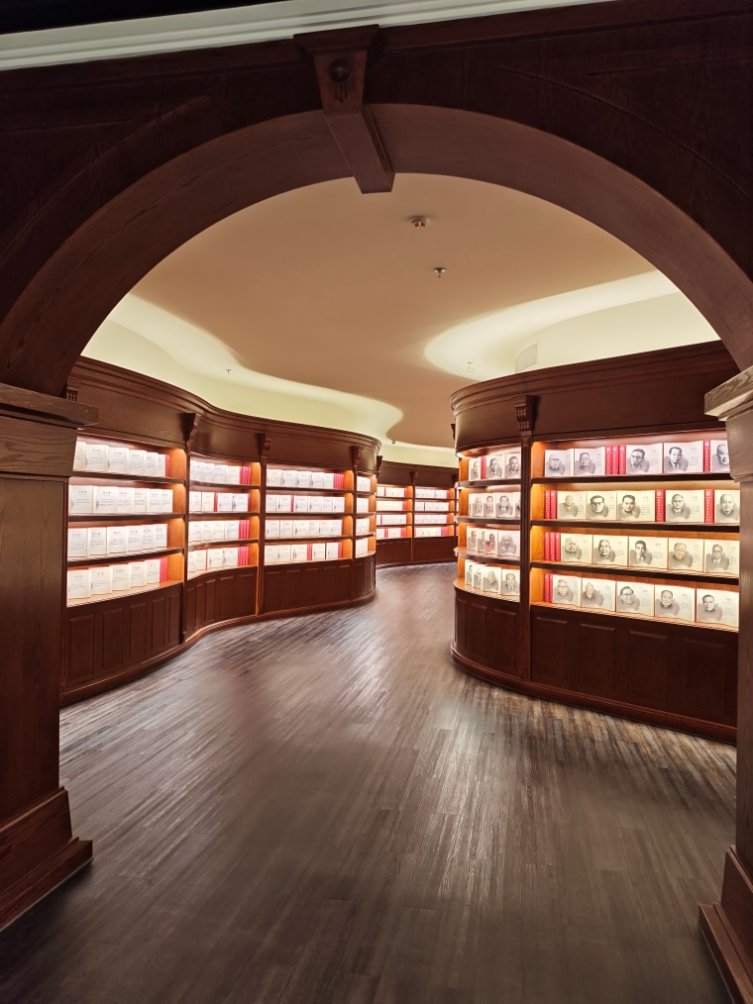
看着这些故事，我不禁联想到自己的班组管理工作。过去，我总觉得 “担当”是宏大的口号，直到在馆内看到一个手稿，上面写着 “把每一件小事做好，就是对国家最大的贡献”，瞬间恍然大悟。我们基层班组长，虽然每天面对的是生产任务、员工沟通等“小事”，但无数个班组的“小事”汇聚起来，就是国家发展、行业进步的 “大事”。就像校史馆里展示的那些清华人，无论身处哪个时代、哪个岗位，都在用实干诠释担当。
如果说校史馆给我的是精神洗礼，那艺术馆则为我打开了思维的新窗口。艺术馆内陈列的作品既有传统水墨的雅致，也有现代艺术的创新；既有展现家国情怀的宏大叙事，也有捕捉生活细节的细腻表达。在参观祝大年画展时，立柱上一幅字，印象特别深刻：“有人不解地问我：“在烈日下花一天时间去画一棵树值得吗？”我认为值得。一棵树要生长几十年甚至几百年，我仅用了一天时间就把它画下来了，更重要的是我表现出了它的生命力”。​艺术家说“更重要的是表现出树的生命力”，这让我突然明白：管理和艺术一样，核心不是“完成任务”，而是“激活价值”，对树而言，价值是生长的生命力，对班组而言，价值就是员工身上的潜力与热情。过去我总把“管好班组”等同于“完成生产指标”，却很少思考如何让员工在工作中感受到自己的“生命力”？如何让他们觉得“自己的工作有意义”？
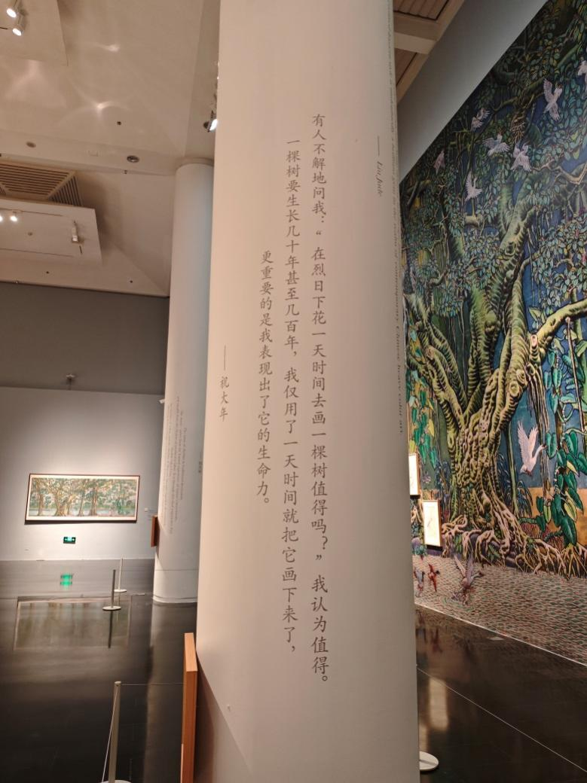
三、智慧碰撞：在学习中不断更新知识
记得在林毅老师“二十届四中全会精神解读与中国未来发展”的课程上，开题的大纲，给了我很直观的印象，就是我们做到了什么？我们做对了什么？我们如何做的更好？林毅老师课程的开题大纲，看似是三个简单的问题，实则是一套 “回顾-总结-展望”的完整思维体系。它让我明白：无论是国家发展还是班组管理，都需要在“做到了什么”中坚定信心，在“做对了什么”中把握规律，在“如何做的更好”中明确方向。作为一名基层班组长，我不仅是国家发展的“见证者”，更应是政策精神的“践行者”——将“问题导向”“人才优先”“持续改进” 等理念融入班组日常，让小团队的成长与国家的发展同频共振。​未来，我会把这三个问题作为班组管理的“常问句”，定期组织团队开展讨论，在复盘成果中凝聚力量，在总结规律中夯实基础，在展望未来中突破创新。我相信，当班组以这样的思维持续进步，无数个“小进步”终将汇聚成企业发展、国家富强的 “大力量”，这是我从林毅老师课程中获得的宝贵启示。
邓志东老师讲“人工智能发展现状与未来趋势”中谈到关于从数字空间走向真实物理世界的典型案例，尤为印象深刻，打破了我对“数字化”的固有认知，以往总觉得数字空间是“虚拟的、脱离实际的”，而老师通过工业互联网、智能工厂、数字孪生等案例，清晰地展现出：数字空间不是对物理世界的“替代”，而是对其的“赋能”，二者的深度融合正在重塑科研、生产方式与管理模式。这一观点不仅让我看到了技术发展的趋势，更让我结合班组长的工作实际，思考如何将“数字赋能物理”的理念融入班组管理，用数字化工具解决物理生产中的实际问题，实现“虚拟优化”与“实体提升”的双向奔赴。
徐丽丽老师讲授“团队建设与高效管理沟通”课程，刷新了我对团队沟通以往的认知，尤其是“安抚是沟通中最温暖的概念”这句话，过去我总觉得沟通的核心是“解决问题、达成共识”，却忽略了“人”的情绪需求；而“安抚”二字，让我明白真正高效的团队沟通，是“理性解决问题”与“感性关怀情绪”的结合，是让沟通既有“力度”，更有“温度”。这段课程所学，也让我对过往的班组沟通工作有了全新的反思与实践方向。作为班组长，不仅要带领团队完成任务，更要关注团队成员的情绪与感受，用温暖的沟通让每个成员都能在团队中感受到 “被尊重、被理解、被支持”。
参观朱峰老师的清华智能制造实验室时，最大的感触就是“机械键盘自动装配线数字孪生监测平台”，他让我联想到我正在筹划建的压气机孪生平台，参观过程让我明白：对基层班组而言，任何技术的落地，都要围绕“解决实际问题”展开。我筹划的压气机孪生平台，不再是“遥不可及的技术梦想”，而是一步步能落地、能见效的“管理工具”。​未来搭建平台的过程中，我会始终记得实验室里那个键盘装配线案例，不贪大求全，而是聚焦“让压气机状态更易掌握、故障更易预防、优化更易落地”的核心需求。我相信，当压气机孪生平台真正运转起来，更能让班组员工感受到“数字化科研和管理”带来的便利，从而更主动地参与到班组的创新与改进中，这也是清华培训带给我最宝贵的实践动力。
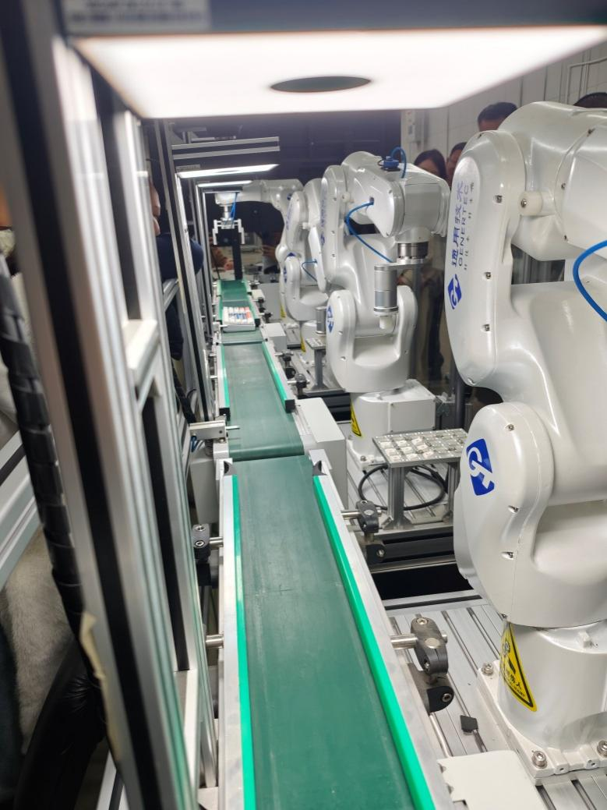
李应博老师结合四中全会的最新精神精心准备的“面向十五五培育壮大新兴产业与未来产业”的课程，尤其是在讲到战略性新兴产业发展特征，对我深有启发，例如我们班组现在规划的在低空经济等领域中的科研探索，不仅让我读懂了战略性新兴产业的发展规律，更让我学会了用“新兴产业思维”指导基层班组的科研探索。对我们而言，低空经济领域的科研探索，不再是“摸着石头过河”的尝试，而是有明确方向、清晰路径的系统性工作。未来，我会带领班组继续以李应博老师解读的战略性新兴产业特征为指引，在技术突破上“补短板”，在场景应用上“贴需求”，在生态协同上“聚资源”，让班组的科研探索既符合“十五五”培育新兴产业的国家战略，又能解决实际生产生活中的痛点问题，真正实现 “以科研创新推动产业发展、以产业发展带动班组成长”的目标。
在清华培训的系列课程中，金涌院士的创新课如同一场“思维盛宴”，更新了我对“创新”的固有认知。这位深耕科研一线的院士没有堆砌晦涩理论，而是用一个个鲜活案例，将“想象力是创新的起点”、“三驾马车”等核心观点娓娓道来。尤其当他讲到善于发现已有理论和实践的矛盾、勇于挑战传统理论、坚持、反复完善时，我不禁频频联想到班组正在推进的压气机科研探索，那些曾让我们困惑的“技术突破瓶颈”、“团队协作壁垒”，都在金院士的讲解中找到了破解思路。
四、使命传承：在 “立德立言” 中坚定前行方向
培训期间，清华校园里的一草一木、一砖一瓦，都传递着“立德立言，无问西东”的精神力量。从“清芬挺秀”的校训石到古朴典雅的二校门，从图书馆里专注阅读的身影到操场上活力奔跑的学子，处处彰显着 “生命的纯洁与安详”“生命的光彩与希望”。这种精神氛围，让我对 “班组长” 的使命有了更深的理解，作为基层管理者，我们不仅要“管事”“带人”，更要“立德”“立行”，用自己的言行影响身边的每一位员工，用责任与担当守护班组这个 “小家”，为企业、国家这个 “大家” 贡献力量。
五、结语：行胜于言，奔赴更美的人生风景
短暂的清华培训之旅虽已结束，但这段经历带来的改变却刚刚开始。在清华园学到的理论知识、感悟的管理智慧、结识的良师益友，都将成为我未来工作的强大助力。
回到工作岗位后，我将以此次培训为新的起点，把清华的教育理念、学习到的管理方法融入班组建设的实践中，努力将班组打造成有温度、有活力、有战斗力的集体；同时，我也会保持“学生”的谦卑心态，持续学习、不断进步，践行“行胜于言”的校风，不辜负“清华学员”这个身份，不辜负“优秀班组长”这个称号。
感谢全总和清华大学提供的宝贵学习机会。未来，我将带着清华赋予的力量，跨越新的高度，带领班组走向更好的未来，也让自己的人生看到更美的风景！

